Junge Trachtler singen und musizieren beim 5. Gebietsjugendhoagart
Die Kinder und Jugendliche aus den Trachtenvereinen des Gebiets Rupertiwinkel trafen sich am Sonntagvormittag in Schönram um den 5. Kinder- und Jugendmusihoagart zu gestalten. Gebietsvertreter Hans Hogger freute sich so viele Mitwirkende begrüßen zu können. Der bis auf den letzten Platz gefüllte Saal des Bräustüberl´s bestätigte auch das große Interesse an der Veranstaltung.
Durch das Programm führte wieder in gekonnter Manier Vroni Schneider vom Trachtenverein Waging. Locker und fröhlich erzählte sie ihre selbst geschriebenen Gedichte über die Bräuche im Rupertiwinkel und wie „De Freid am Musispuin“ schon bei den jungen Musikanten spürbar und mit den leuchtenden Augen sichtbar ist. Nach und nach stellte sie zudem die Gruppen und Solisten den Zuhörern vor.
Den Auftakt machte die „Saaldorfer Tanzlmusi“ aus Saaldorf, die instrumental ihr Können unter Beweis stellten. Virgil Kern, Christian Resch, Anna Resch, Tobi Gugerbauer, Laura Gugerbauer und Annalena Öllerer musizieren bereits sehr gekonnt. Der Hoagart bewies abermals, dass die Ziach im Rupertiwinkel ein sehr verbreitetes Musikinstrument ist. So spielten die Solisten Hubert Wendlinger vom Trachtenverein Schönram, Martin Bader aus Hammerau-Ainring, Matthias Mayer und Florian Waldherr aus Waging, die Pallinger Quetschnbuam mit Jakob Perreiter und Korbinian Sarson, sowie Fabian Noder aus Neukirchen gekonnt auf ihren Diatonischen. Die Auer Dirndl mit Christine Schiel und Lisa Mader sangen zur Abwechslung fröhliche Lieder und dabei wurden sie von Fabian Noder auf der Ziach begleitet. Auf ihren Hackbrettern mit Harfe und Gitarre bleitet spielten Johanna und Melina Dusch, Maria Bader und Theresa Wimmer als Sunnsoaten Musi vom Trachtenverein Ainring. Elisabeth Hogger begleitete die Geschwister Andreas und Julia Ramstetter aus Teisendorf bei ihren fröhlichen Liedern auf der Gitarre. Die Pallinger Hütt´n Musi mit Elisabeth und Bernadette Wolferstetter, Katharina Jäger und Fanny Maier zeigten auch ihr Können auf Hackbrett, Zither, Gitarre und Harfe, genauso wie die Teisendorfer Dirndlmusi mit Regina und Anna Thanbichler, Cardin Mösenlechner, Julia Schlagintweit und Veronika Willberger. Hansi Eigl wurde auf seiner Ziach von Julia Leitner auf der Gitarre begleitet und so rundeten die beiden die Stücke gekonnt ab.
So wurde ein abwechslungsreiches und kurzweiliges Programm zusammengestellt und der Vormittag verging wie im Flug. Trotz der Ankündigung, dass nicht die Perfektion, sondern die Freude am Musizieren im Vordergrund stehen wurde ein breites Spektrum an verschiedensten Stücken aufgeführt. Zum Abschluss bedankte sich Hans Hogger nochmal bei allen Musikanten für ihre Teilnahme mit einem kleinen Geschenk und freute sich, dass die Veranstaltung so viel Zuspruch erhielt, denn das Musizieren gehört genau auch wie das Platteln, Dirndldrahn und Tanzen zu unserer Trachtensache. Zudem dankte er seiner Frau Elisabeth und Gebietsschriftführer Christian Hainz für die eingespielte Unterstützung, sowie Gaumusikwart Markus Gromes und den Wirtsleuten für die Unterstützung der Veranstaltung, die nicht selbstverständlich ist.

Anbei noch verschiedenen Fotos von der Veranstaltung:
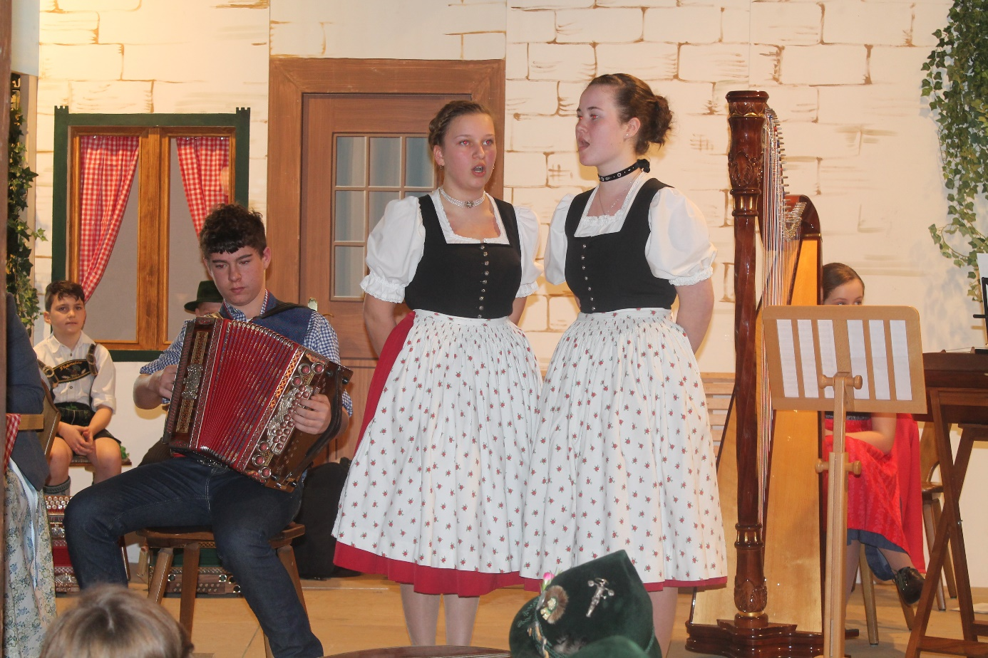
Auer Dirndl (Christine Schiel und Lisa Mader) begleitet von Fabian Noder

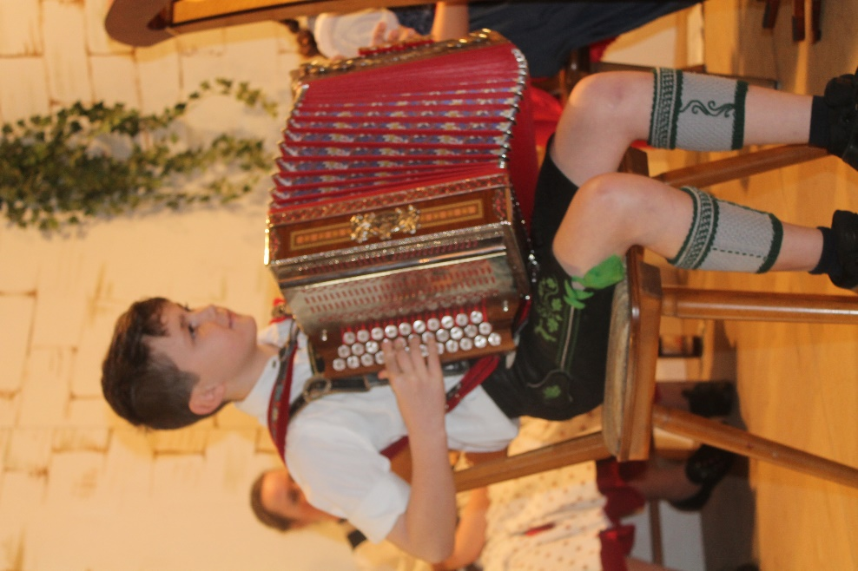
Hubert Wendlinger vom Trachtenverein Schönram
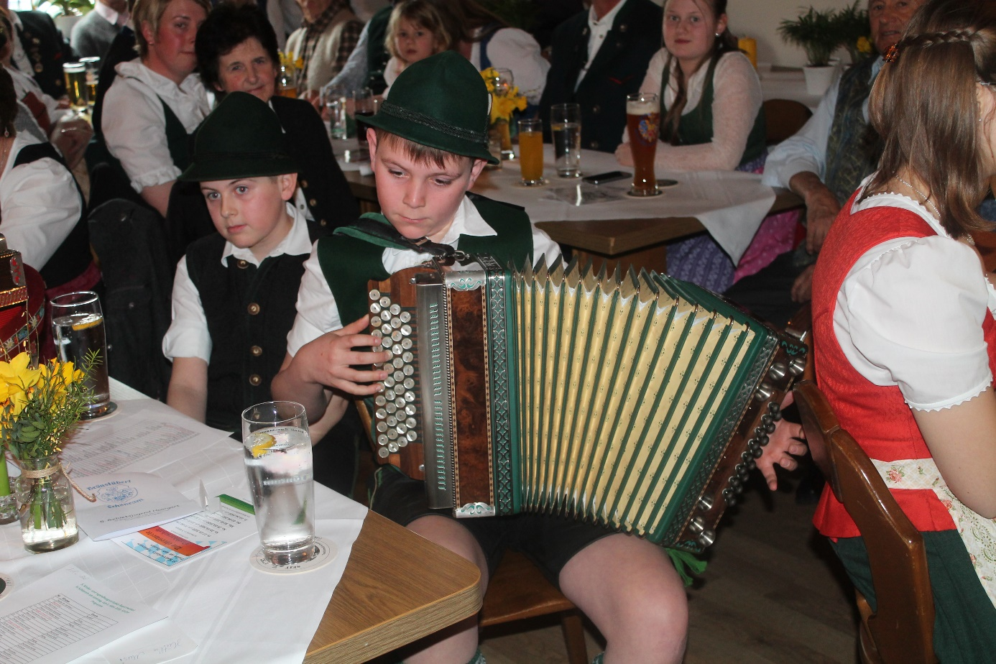
Matthias Mayer vom Trachtenverein Waging
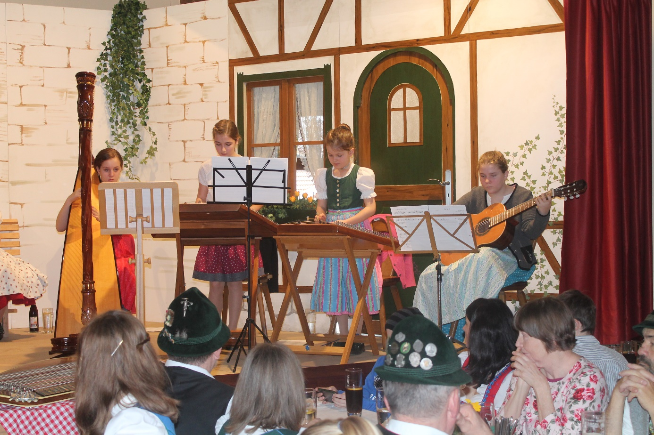
Sunnsoat´n Musi aus Ainring

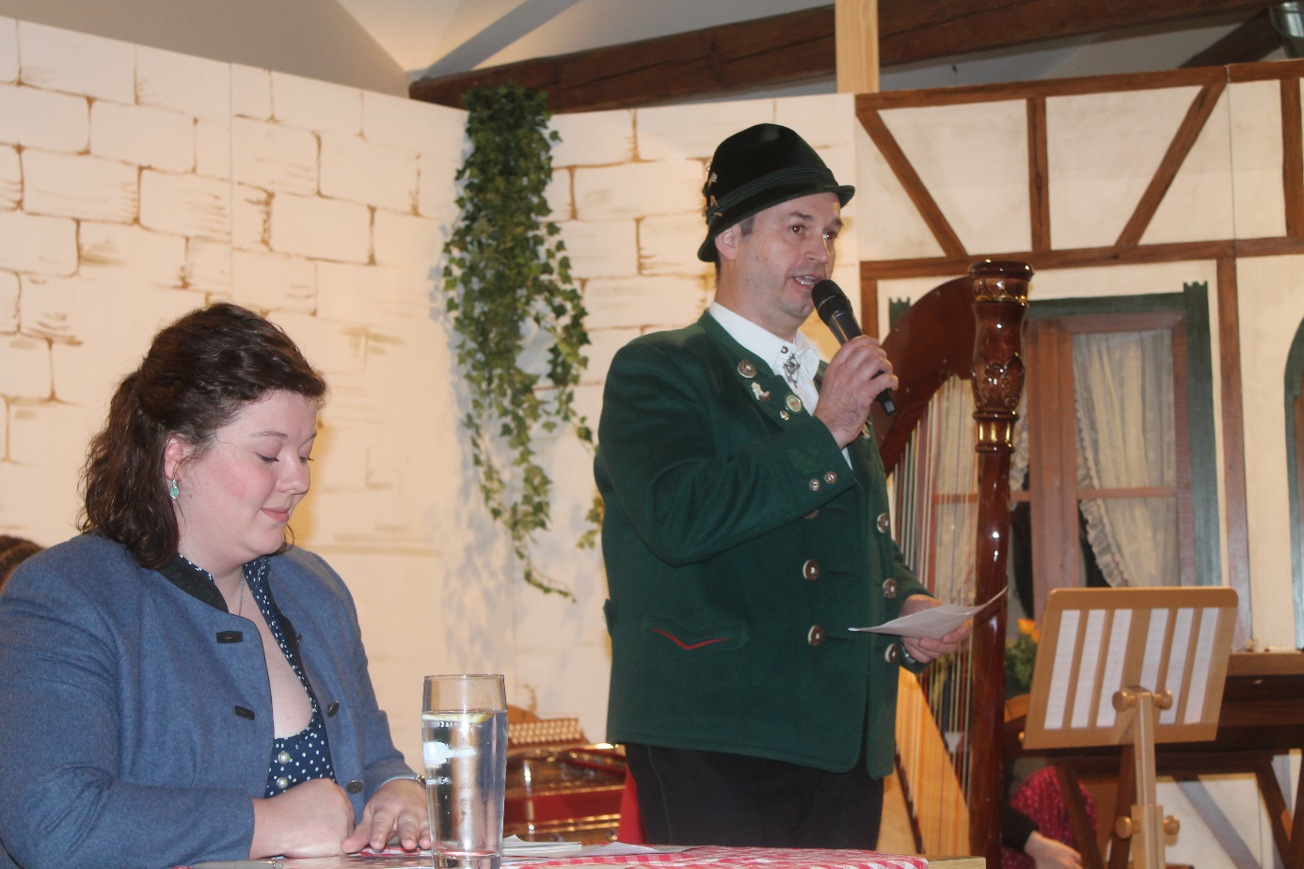
Gebietsvertreter Hans Hogger und Ansagerin Vroni Schneider
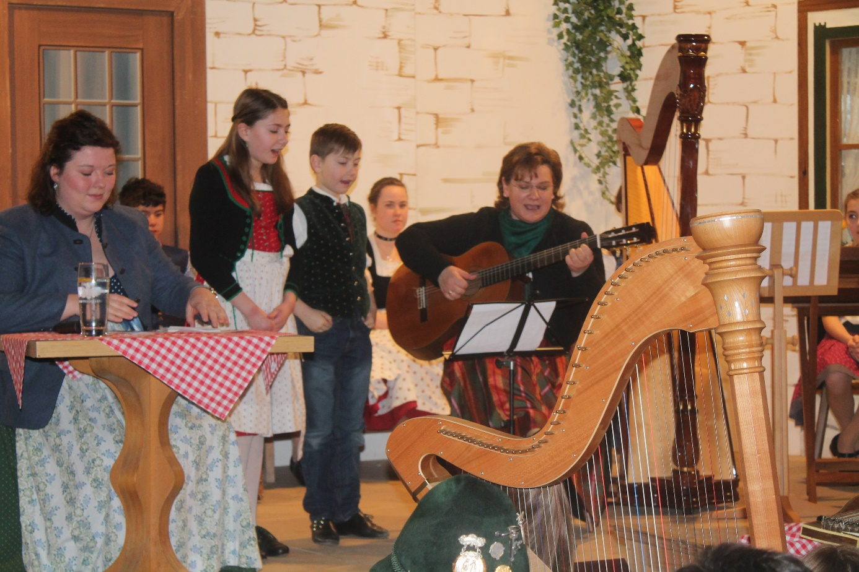
Geschwister Ramstetter begleitet von Elisabeth Hogger aus Teisendorf
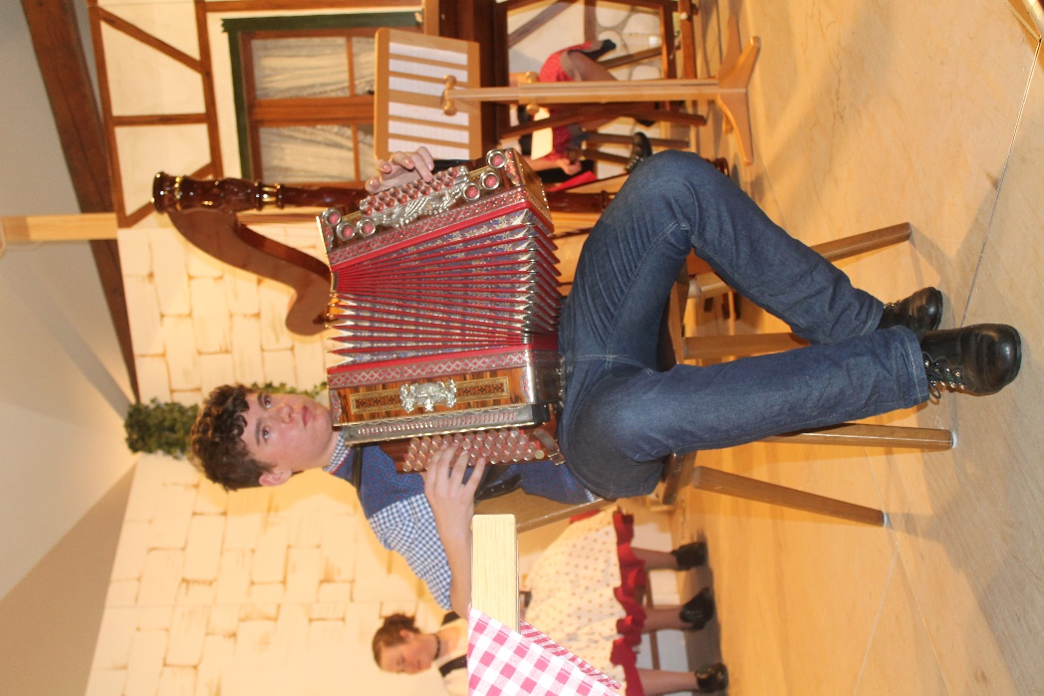
Fabian Noder aus Neukirchen
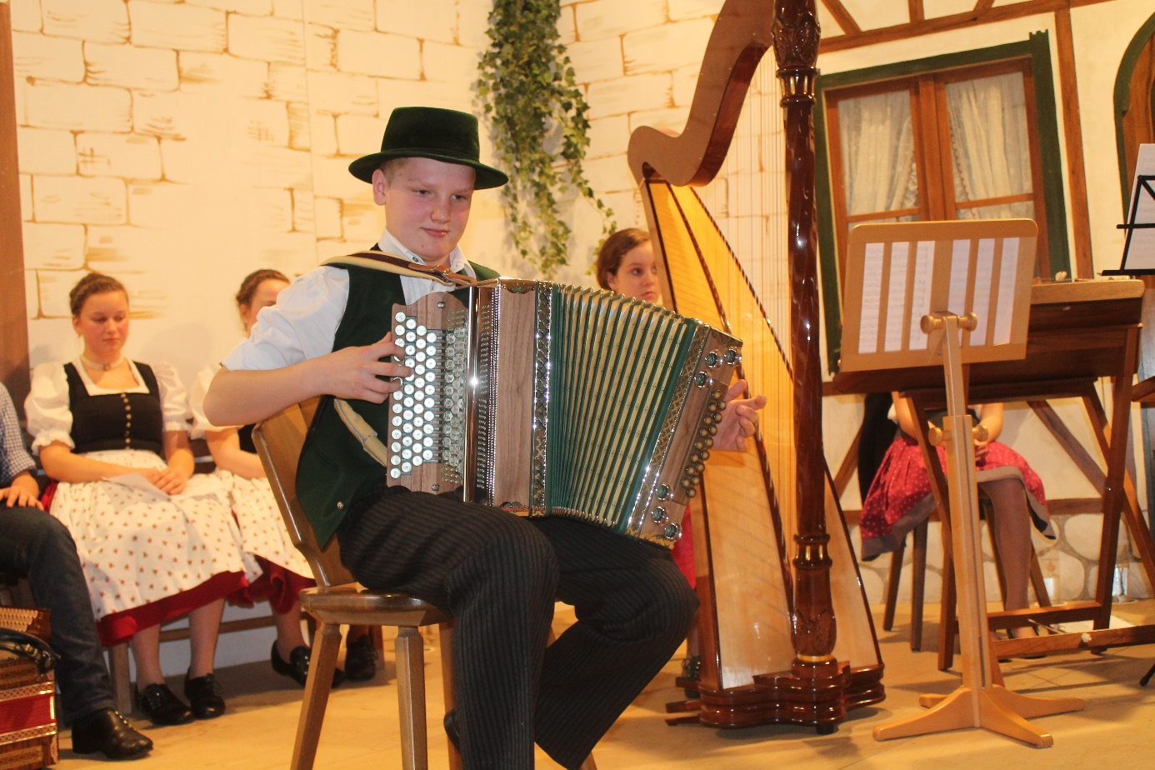
Florian Waldherr aus Waging
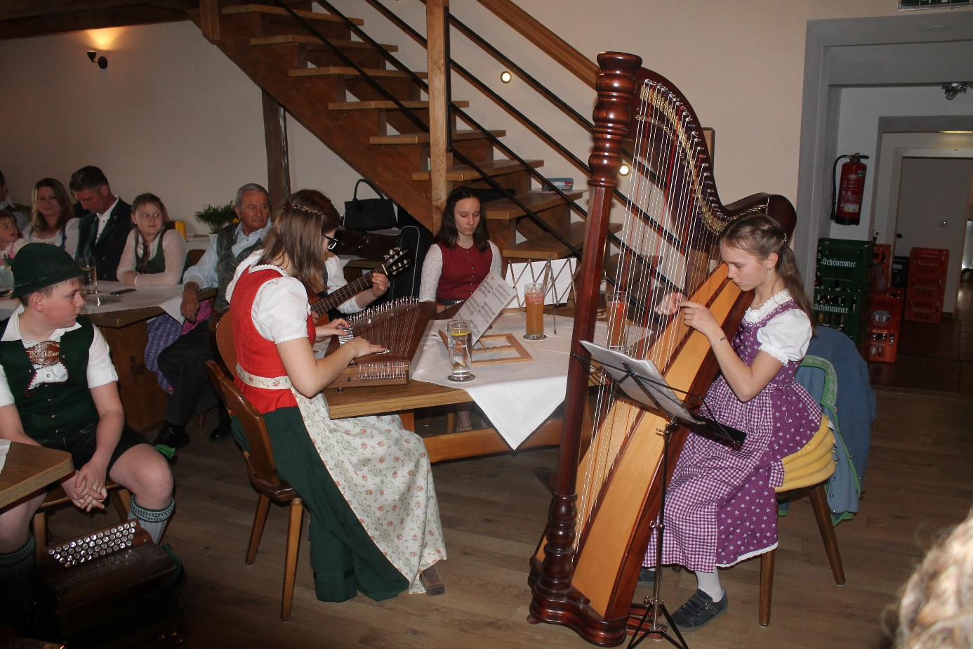
Hütt´n Musi aus Palling
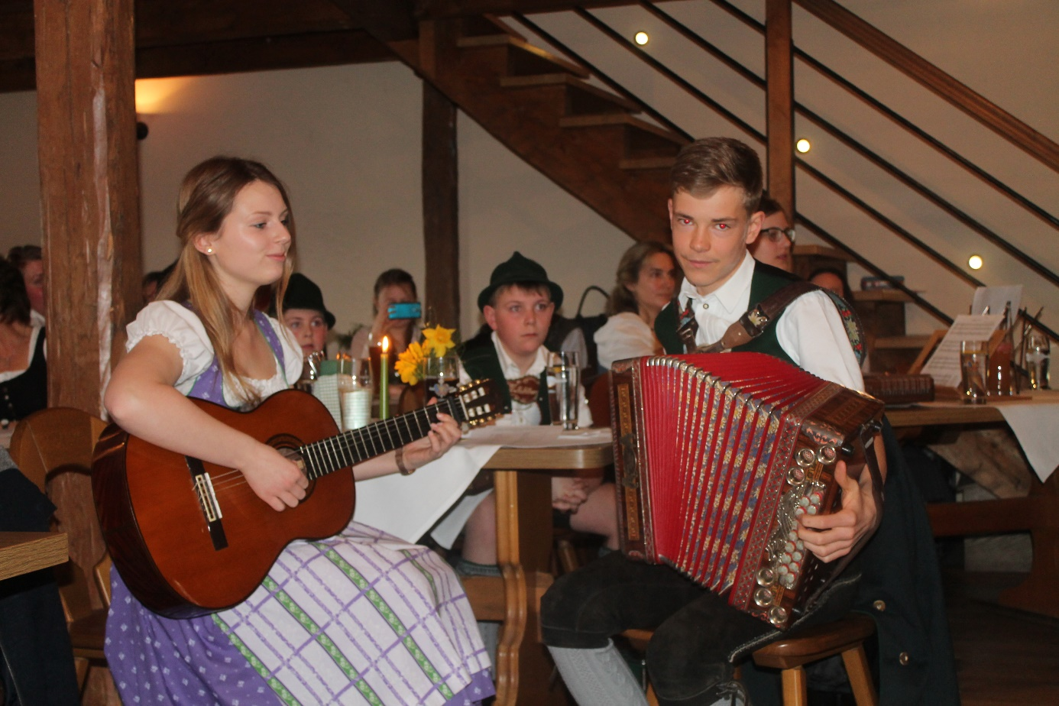
Stubnmusi Thundorf-Straß
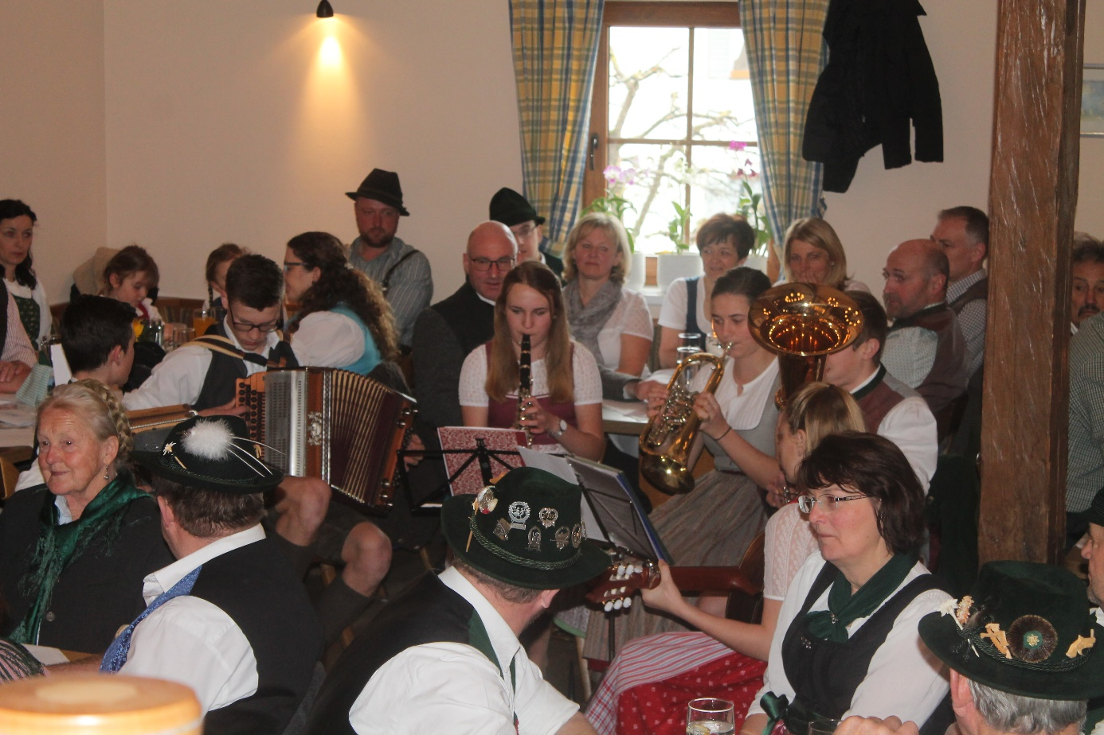
Saaldorfer Tanzlmusi

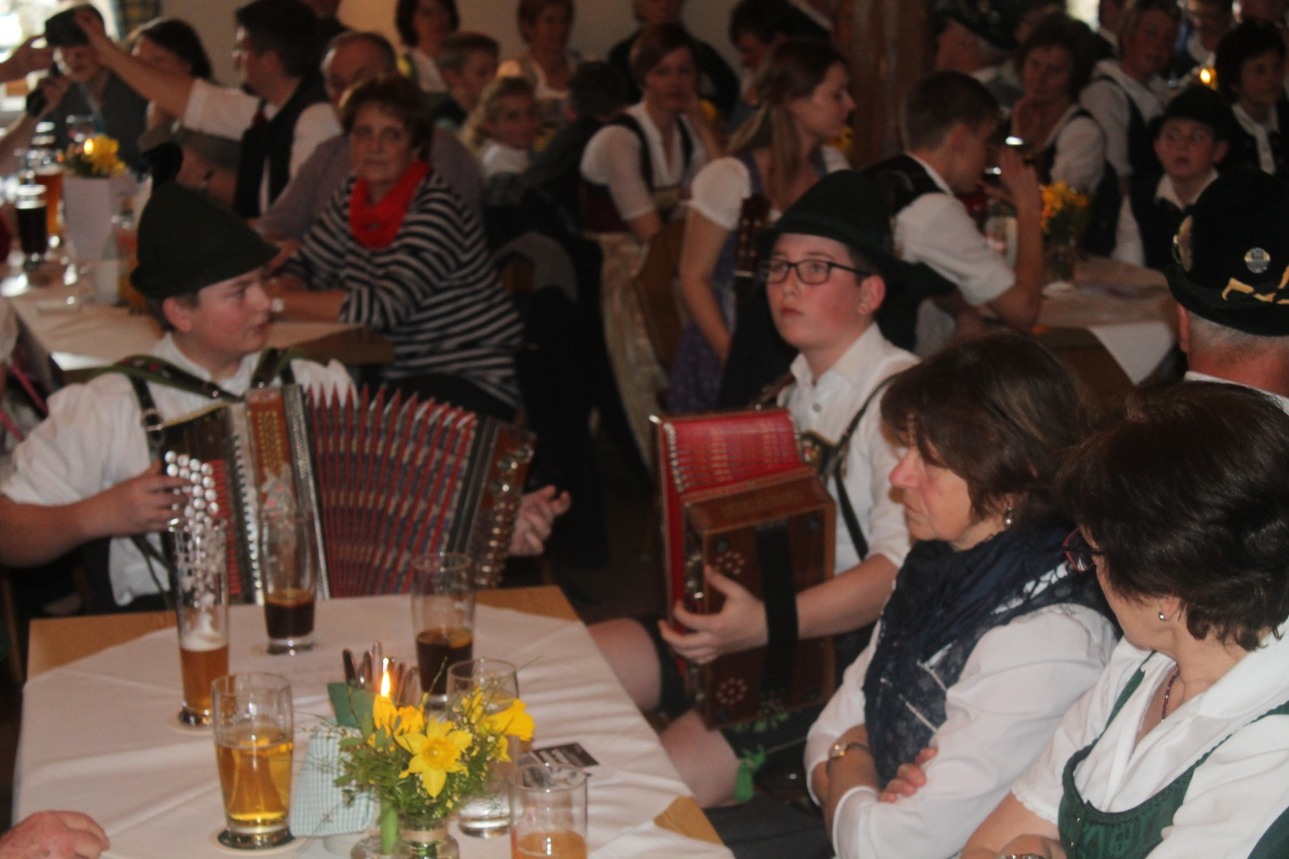
Pallinger Quetschn Buam
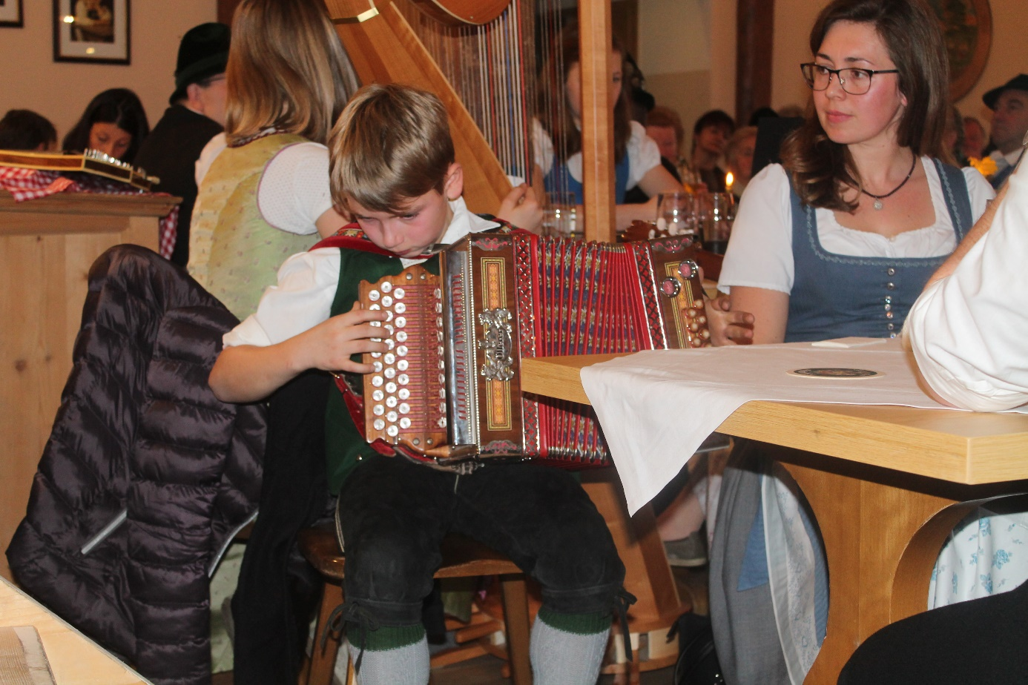
Martin Bader Hammerau-Ainring
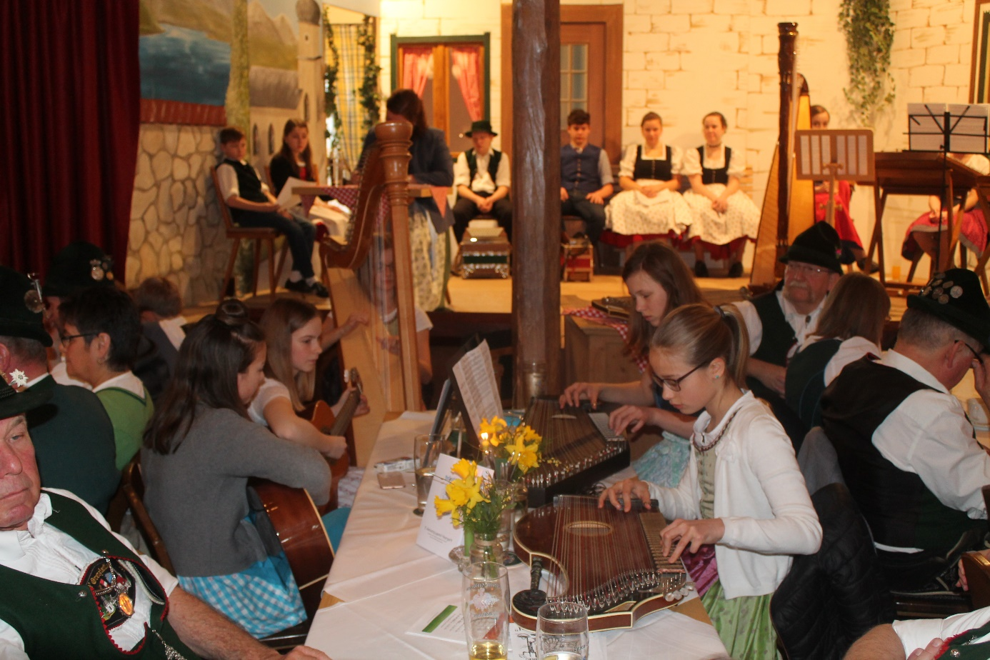
Teisendorfer Dirndlmusi

